15- 5
第十五部分 选修3-4
五．机械振动机械波计算题
1.（2018全国理综I）（10分）一列简谐横波在t=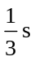时的波形图如图（a）所示，P、Q是介质中的两个质点，图（b）是质点Q的振动图像。求：
（i）波速及波的传播方向；
（ii）质点Q的平衡位置的x坐标。
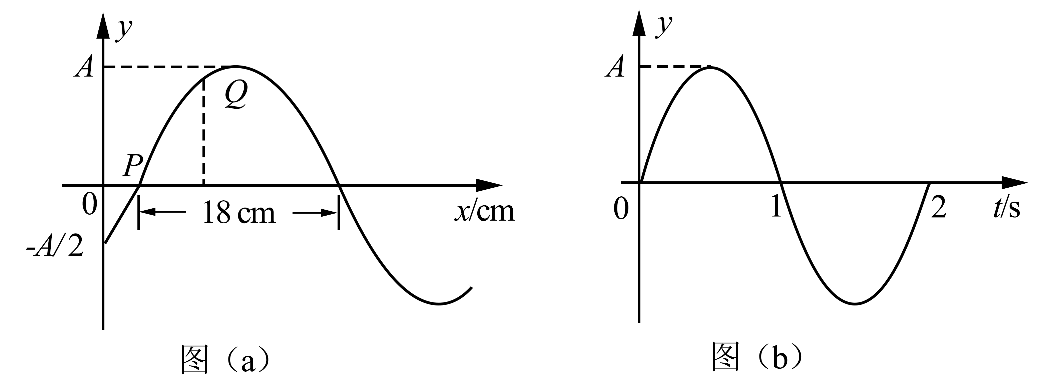
【命题意图】本题考查波动图像、振动图像、波动传播及其相关的知识点。
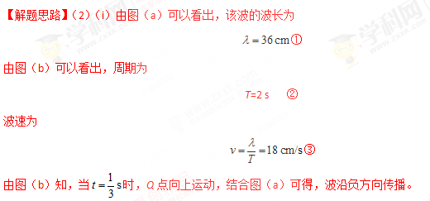
（ii）设质点P、Q平衡位置的x坐标分别为x_{P}、x_{Q}。由图（a）知，x=0处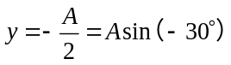，因此
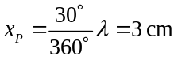④
由图（b）知，在t=0时Q点处于平衡位置，经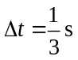，其振动状态向x轴负方向传播至P点处，由此及③式有
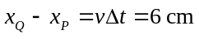⑤
由④⑤式得，质点Q的平衡位置的x坐标为
x_{Q}=9 cm⑥
2.(10分)（2018广东深圳4月调研）如图(a)平静的水面有两个波源S₁和S₂，软木塞静止在液面上的P点，与两波源的水平距离分别为x₁=0.475m和x₂=0.375m。S₁和S₂均在t=0时刻开始振动，它们做简谐运动的图象分别如图(b)、(c)所示，设竖直向上为正方向，两列波在水面传播速度大小相等，当t=0.75s时软木塞开始振动。求：
(i)波速v和波长λ；
(ii)t=5s时软木塞的位移。(保留三位有效数字)
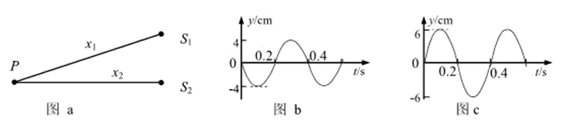
【名师解析】：（i）由两列波在水面传播速度大小相等可知，S2波先传播到P点，则两列波的波速为v= x₂/t=0.5m/s。
由两波源的简谐运动图象可知两列波的周期都是T=0.4s。
两列波的波长λ=vT=0.5×0.4m=0.2m。
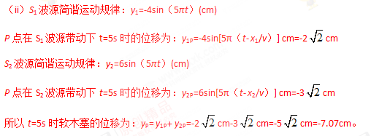
3.(10分)(2018云南昆明质检)一列沿x轴传播的简谐横波，在t=0时刻的波形如图实线所示，在t₁=0.2s时刻的波形如图虚线所示
I.若波向x轴负方向传播，求该波的最小波速；
II.若波向x轴正方向传播，且t₁<T，求x=2m处的P质点第一次出现波峰的时刻。
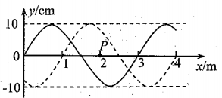
【命题意图】本题考查波动图像、机械波的传播、波速计算及其相关的知识点。
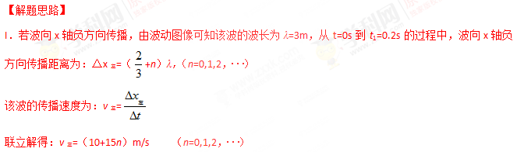当n=0时波速最小，该波的最小波速为：v_{左}=10m/s
II．若波向x轴正方向传播时，由波形图可知，t₁=（+n）T，（n=0,1,2，···）
由于t₁<T，则有t₁=T，解得T=3 t₁=3×0.2s=0.6s
该波的传播速度为：v_{右}=λ/T=5m/s
波峰到P点的距离△x_{右}=x_{P}-λ/4=2m-3/4m=1.25m
x=2m处的P质点第一次出现波峰的时刻为t=△x_{右}/ v_{右}=0.25s。
4.一根张紧的水平弹性长绳上的a，b两点，相距s=14m，b点在a点的右方，当一列简谐横波沿此长绳向右传播时，若a点到达波峰时，b点的位移恰为零且向上运动．经过t=1.00s后a点的位移为零，且向上运动，而b点恰到达波谷，求：
（1）这列简谐波的波速．
（2）当2λ＜s＜3λ，3T＜t＜4T时，这列波的波速是多少？
【名师解析】（1）解：依题意得，传播位移s应等于n又 个波长：
s=（n+ ）λ，
时间为 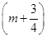个周期：t= 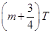，
解得：λ= 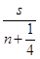，
T= 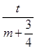．（m=0，1，2…，n=0，1，2…）
则波速v= = 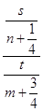= 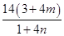．（m=0，1，2…，n=0，1，2…）
答：这列简谐横波的波速为 （m=0，1，2…，n=0，1，2…）；
（2）解：当2λ＜s＜3λ，3T＜t＜4T时，则n=2，m=3． 代入v= ，
解得：v= 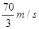．
答：这列波的波速是 ． [来源:Z+xx+k.Com]
5.（2018江西赣中南五校联考）一列简谐横波在介质中沿 x 轴正向传播,波长不小于 10 cm。O 和 A 是介质中平衡位置分别位于 x=0 和 x=5 cm 处的两个质点。t=0 时开始观测,此时质点 O 的位移为 y=4 cm,质点 A 处于波峰位置;t= 1/3 s 时,质点 O 第一次回到平衡位置,t=1 s 时,质点 A 第一次回到平衡位置。求：
(i)简谐波的周期、波速和波长;
(ii)质点 O 的位移随时间变化的关系式。
【参考答案】.(i) T=4 s v=7.5 cm/s λ=30 cm
(ii)y=8sin(t+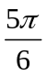)cm
【命题意图】本题考查机械波的传播及其相关的知识点，意在考查运用相关知识解决实际问题的能力。

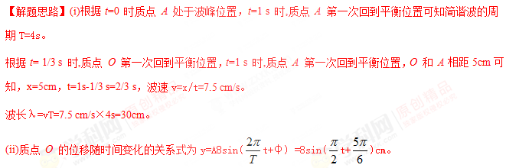
6.(10分)如图所示，虚线是一列简谐横波在t＝0时刻的波形，实线是这列波在t＝1 s时刻的波形．
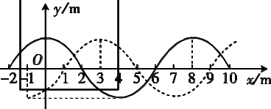
①若波沿x轴正向传播，则t＝1 s时刻，x＝3 m处的质点第一次回到平衡位置需要的时间最长可能为多少？
②若波速大小为75 m/s，波速方向如何？
【名师解析】①由图象可知：波长λ＝8 m
当波沿x轴正向传播时，波在Δt＝1 s内传播距离：
Δs＝(nλ＋5) m＝(8n＋5) m，(其中n＝0,1,2…)
v＝＝(8n＋5) m/s，(其中n＝0,1,2…)
t＝1 s时刻，x＝3 m处的质点第一次回到平衡位置需要的时间，即为波沿x轴传播1 m距离需要的时间，最长时间t＝＝ s＝0.2 s
②若波沿x轴正方向传播，则波在Δt＝1 s内传播距离：
s＝(nλ＋5) m＝(8n＋5) m(其中n＝0、1、2…)
若波速v＝75 m/s，则1 s内传播s＝vt＝75 m
8n＋5＝75
n＝
可见，n不是整数，则波不可能沿x轴正方向传播
当波沿x轴负方向传播时，波在Δt＝1 s内传播距离：
s＝(nλ＋3) m＝(8n＋3) m(其中n＝0,1,2…)
若波速大小为75 m/s，则1 s内波传播的距离s＝vt＝75×1 m＝75 m
因为s＝75 m＝(9λ＋3) m，所以波向左传播．
7.(10分)在一列沿水平直线传播的简谐横波上有相距4 m的A、B两点， 图甲、乙分别是A、B两质点的振动图象，已知该波波长大于2 m ，求这列波可能的波速．
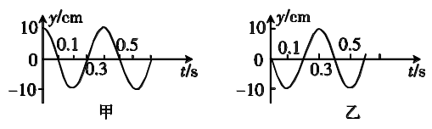
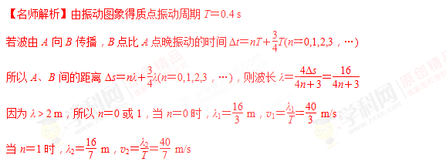
若波由B向A传播，A点比B点晚振动时间Δt＝nT＋T(n＝0,1,2,3，…)
所以A、B间的距离Δs＝nλ＋λ(n＝0,1,2,3，…)，则波长λ＝＝
因为λ＞2 m，所以n＝0或1，当n＝0时，λ₁＝16 m，v₁＝40 m/s
当n＝1时，λ₂＝ m，v₂＝ m/s.
8．(2015·东北三校联考)一列沿x轴正向传播的简谐横波在t＝0时刻的波的图象如图所示，经0.1 s，质点M第一次回到平衡位置，求：
(1)波传播的速度；
(2)质点M在1.2 s内走过的路程。
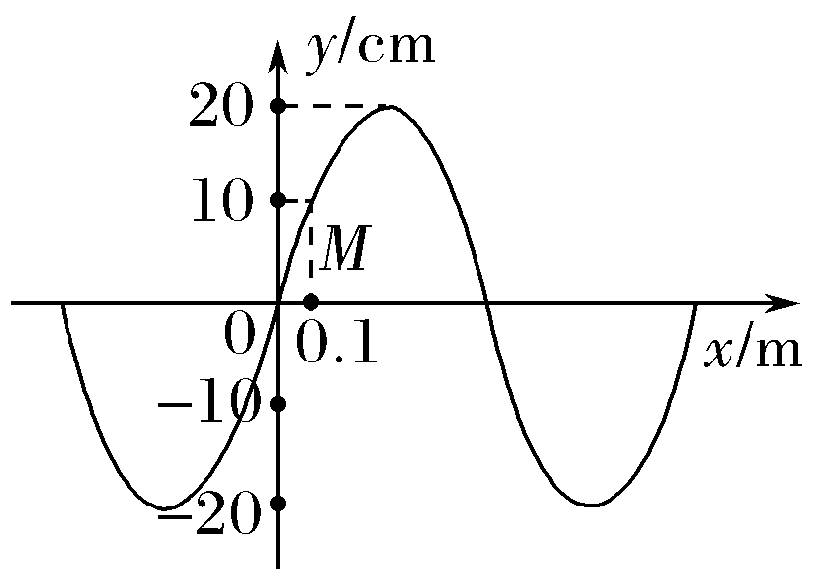
【名师解析】(1)波沿x轴正方向传播，当x＝0处的状态传到M点时，M第一次回到平衡位置，此过程中波传播的距离为Δx＝0.1 m
则波速为v＝＝ m/s＝1 m/s[来源:Z#xx#k.Com]
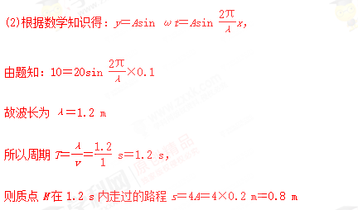
答案 (1)1 m/s (2)0.8 m
5．(2016·贵州六校联考)如图所示为波源O振动1.5 s时沿波的传播方向上部分质点振动的波形图，已知波源O在t＝0时开始沿y轴负方向振动，t＝1.5 s时它正好第二次到达波谷，问：
(1)何时x＝5.4 m的质点第一次到达波峰？
(2)从t＝0开始至x＝5.4 m的质点第一次到达波峰这段时间内，波源通过的路程是多少？
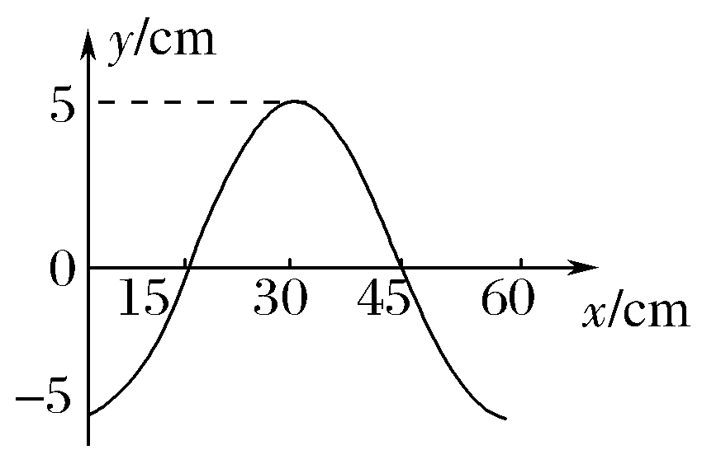
【名师解析】(1)由图知λ＝60 cm＝0.6 m
由题知1.5 s＝1T，所以T＝＝1.2 s
x＝5.4 m处的质点距波源有n＝＝＝9(个)
即波源O经t₁＝9 T＝10.8 s
传到此点，此点第一次到达波峰还需t₂＝ T＝0.9 s，
共用时间t＝t₁＋t₂＝11.7 s。
(2)由(1)知从t＝0开始至x＝5.4 m的质点第一次到达波峰经历的时间为11.7 s，即历时9T
所以s_{源}＝4A×9＋3A＝39A＝1.95 m。
答案 (1)11.7 s (2)1.95 m
9．(10分)如图甲所示，在某介质中波源A、B相距d＝20 m，t＝0时两者开始上、下振动，A只振动了半个周期，B连续振动，所形成的波的传播速度都为v＝1.0 m/s，开始阶段两波源的振动图象如图乙所示。
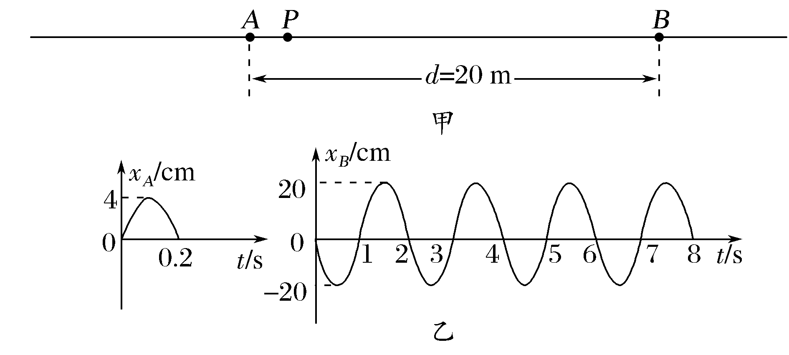
①求距A点1 m处的P质点，在t＝0到t＝22 s内所经过的路程；
②求在t＝0到t＝16 s内从A发出的半个波前进过程中所遇到的波峰个数；
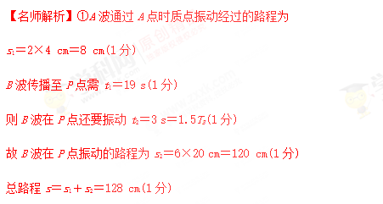
②16 s内两列波相对运动的长度为：
Δl＝l_{A}＋l_{B}－d＝2vt－d＝12 m(2分)
A波宽度为a＝＝v＝0.2 m(1分)
B波波长为λ_{B}＝vT_{B}＝2 m(1分)
n＝＝6(1分)
即A波经过了6个波峰
答案 (1)ADE (2)①128 cm ②6个
10．(2016·陕西五校一模)如图所示，实线是一列简谐横波在t₁时刻的波形图，虚线是在t₂＝(t₁＋0.2) s时刻的波形图。
(1)若波速为35 m/s，求质点M在t₁时刻的振动方向；
(2)在t₁到t₂的时间内，如果M通过的路程为1 m，那么波的传播方向怎样？波速多大？
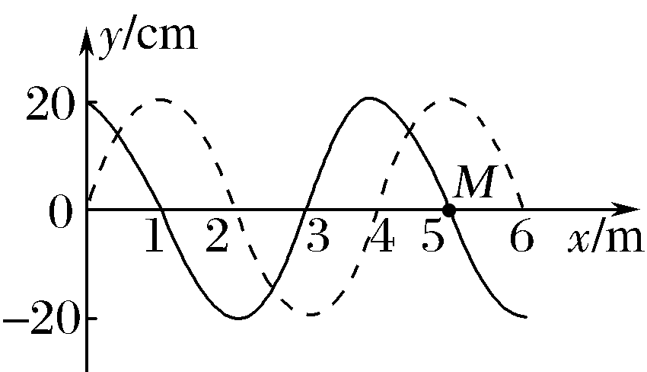
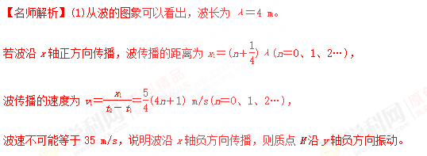
(2)从波的图象可以看出质点的振幅为A＝20 cm＝0.2 m。
如果M通过的路程为s＝1 m，则经历的时间与周期的比值m＝＝1，
说明波沿x轴正方向传播；
波速为v₂＝＝ m/s＝25 m/s。
答案 (1)沿y轴负方向 (2)沿x轴正方向 25 m/s
11.(2016·湖北八校联考)如图所示是一列沿x轴正方向传播的简谐横波在t＝0时刻的波形图，已知波的传播速度v＝4 m/s，试回答下列问题：
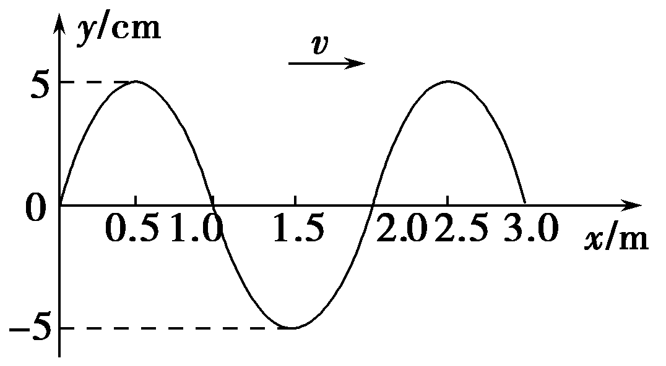
(1)求出x＝1.5 m处的质点在0～1.25 s内通过的路程及t＝1.25 s时该质点的位移；
(2)写出x＝2.0 m处的质点的振动函数表达式。
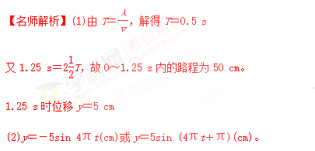
答案 (1)50 cm 5 cm (2)y＝－5sin 4πt(cm)或y＝5sin (4πt＋π)(cm)
9.[2015·新课标全国卷Ⅱ，34(2)]平衡位置位于原点O的波源发出的简谐横波在均匀介质中沿水平x轴传播，P、Q为x轴上的两个点(均位于x轴正向)，P与O的距离为35 cm，此距离介于一倍波长与二倍波长之间。已知波源自t＝0时由平衡位置开始向上振动，周期T＝1 s，振幅A＝5 cm。当波传到P点时，波源恰好处于波峰位置；此后再经过5 s，平衡位置在Q处的质点第一次处于波峰位置。求：
(ⅰ)P、Q间的距离；
(ⅱ)从t＝0开始到平衡位置在Q处的质点第一次处于波峰位置时，波源在振动过程中通过的路程。
【名师解析】[来源:Z|xx|k.Com]
(ⅰ)由题意，O、P两点间的距离与波长λ之间满足OP＝λ＝35 cm
解得λ＝28 cm①
波速为v＝＝28 cm/s②
在t＝5 s的时间间隔内，波传播的路程为s＝vt＝140 cm③
由题意有s＝PQ＋④
解得PQ＝133 cm⑤
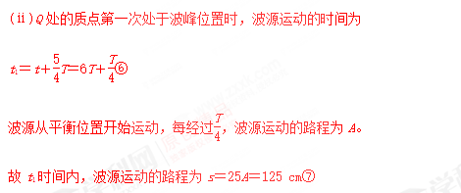
答案 (ⅰ)133 cm (ⅱ)125 cm
12.(2016·河北唐山统考)一列沿－x方向传播的简谐横波，在t＝0时刻的波形如图所示，质点振动的振幅为10 cm。P、Q两点的坐标分别为(－1，0)和(－9，0)，已知t＝0.7 s时，P点第二次出现波峰。
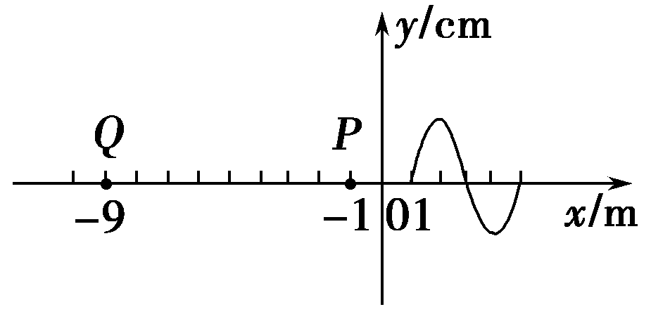
(1)这列波的传播速度多大？
(2)从t＝0时刻起，经过多长时间Q点第一次出现波峰？
(3)当Q点第一次出现波峰时，P点通过的路程为多少？[来源:Zxxk.Com]
【名师解析】(1)由题意可知该波的波长为λ＝4 m，P点与最近波峰的水平距离为3 m，距离下一个波峰的水平距离为7 m
所以v＝＝10 m/s
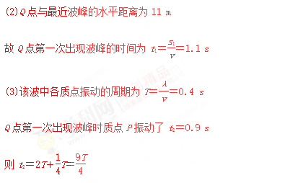
质点每振动经过的路程为10 cm
当Q点第一次出现波峰时，P点通过的路程s′＝0.9 m。
答案 (1)10 m/s (2)1.1 s (3)0.9 m
13．(10分)一弹簧竖直悬挂一个质量为m的木块，当木块处于平衡状态时，用力F缓慢向下拉木块使之向下移动距离d，然后松开手，木块做简谐运动．
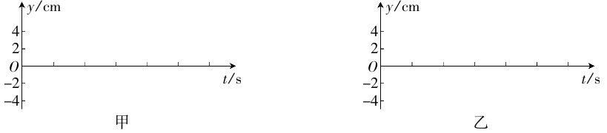
①当木块正好经过平衡位置向下运动时，某同学开始观察木块的振动过程，该同学发现经过1 s后木块第一次回到平衡位置．已知d＝4 cm，取竖直向上为正方向，请在图甲中将该同学观察到的木块的振动过程用振动图象描述出来．另一位同学在该同学观察7 s后开始计时，请在图乙中画出后一位同学观察的振动图象．(请至少画出一个周期)
②如果由于该木块的振动，在水面形成机械波，7 s内传播了7 m，则该波的波长是多少？
【名师解析】①图象如图所示
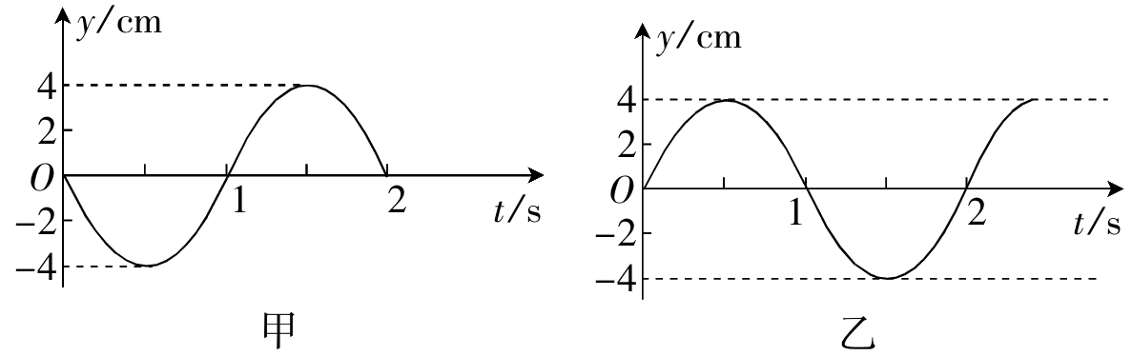
②因为水波在7 s内传播了7 m，
所以波速为v＝ m/s＝1 m/s，[来源:学&科&网]
又由图象得T＝2 s，
根据v＝，所以λ＝2 m
14.(10分)如图所示为沿波的传播路径上A、B两个质点从某时刻开始计时的振动图象，A、B平衡位置的距离为5 m，波从A传播到B所用的时间不足一个周期，求：
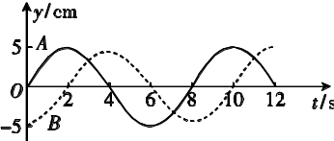
①图中B质点的振动方程；
②波从A传播到B所用的时间及波传播的速度大小．
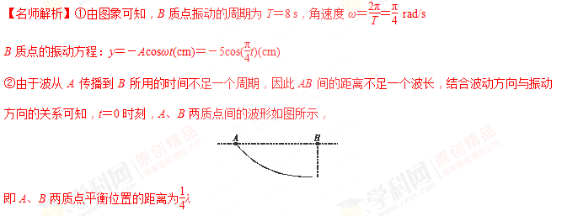
波从A传播到B所用的时间为t＝T＝2 s
波传播的速度v＝＝ m/s＝2.5 m/s

